# TALLER: INTRODUCCION AL FRONT END

TECNICO EN PROGRAMACION DE SOFTWARE

FICHA: 3210115

HECHO POR:

LUIS DAVID RIVEROS OROZCO

JEFFERSON ANDRES TRUJILLO HERNANDEZ

INSTRUCTORA:

KATHERINE GIRALDO ARIAS

FECHA: 21 OCTUBRE 2025

## Actividad en grupo (dos personas)

Pregunta detonante: ¿Qué creen que hay detrás de una página web cuando damos clic derecho y escogemos “Inspeccionar”?

R// Detras de una pagina web hay codigo HTML, CSS y, JavaScript.

El HTML define la estructura (es lo que se muestra), el CSS define el diseño (el como se ve) y el JavaScript permite la interaccion. “inspeccionar” permite visualizar y modificar temporalmente estos elementos, para entender cómo está construida la página., lo que se halla modificado en una pagina que no sea de uno solo es visual, osea solo lo puede ver el que lo modificó,

## Conceptos clave

* HTML (HyperText Markup Language): Es la estructura o el esqueleto de una pagina web. Define el contenido, como titulos, parrafos, imagenes, enlaces y botones.
* CSS (Cascading Style Sheets): Es lo que da forma y color a la pagina. Define colores, fuentes, margenes, bordes, tamaños y posicion de los elementos.

Relación: HTML = Qué se muestra. CSS = Cómo se muestra.

Estructura básica de una página HTML:

<html>  
 <head> Informacion del sitio </head>  
 <body> Contenido visible para el usuario </body>  
 <footer> Pie de pagina </footer>  
</html>

# Capturas

## PAGINA SENA

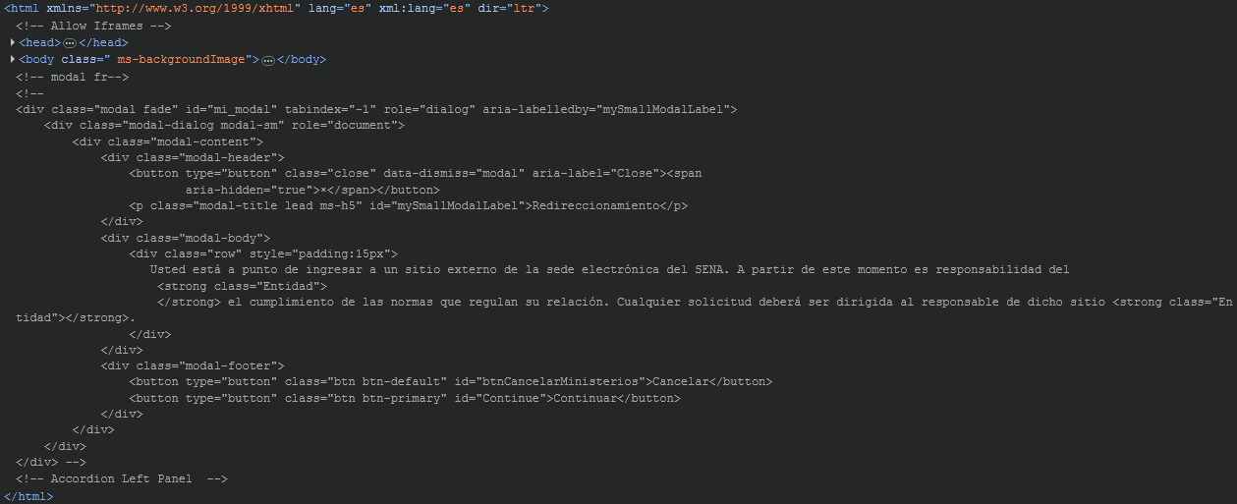

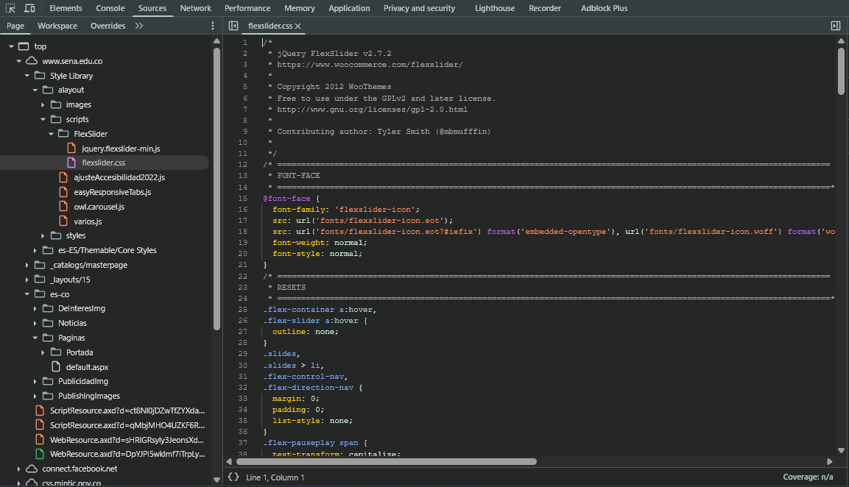

## PAGINA WIKIPEDIA

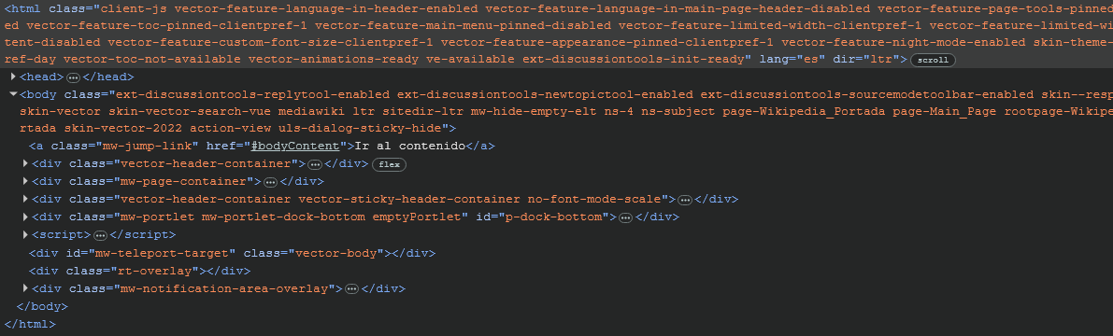

## 

## Descripción

En el <head>: Encontramos informacion general de la pagina como el titulo, los metadatos (idioma, descripcion, codificacion) y los enlaces a los archivos CSS que definen los estilos.

En el <body>: Esta todo el contenido visible: textos, imagenes, enlaces, menus, botones y secciones que forman la estructura principal del sitio.

Que cambios hace el CSS: Cambia el color de fondo, el tipo y tamaño de letra, el espaciado entre elementos y los bordes. Sin CSS la página se veria con texto plano y sin formato.

­­­

## Cierre

Pregunta: ¿Qué pasaría si eliminamos el archivo CSS de una página web?

R// Si eliminamos el archivo CSS, la pagina seguiria mostrando el contenido HTML, pero perderia todo el diseño visual. Se vería con texto y elementos desordenados, sin colores ni estructura atractiva y se dificultaria leerlo.

## Conclusión final

Sin HTML no hay contenido y sin CSS no hay diseño. Ambos son muy esenciales para el desarrollo Front End: HTML construye la base del sitio y CSS le da la presentación visual. Trabajan juntos para crear páginas web completas, funcionales y con diseños muy bonitos.